02-07-2026: Test Common API – Account (SeachAccount) med navn2bchec
Indhold
Testdata 1
Test 1: Udsøgningsparametr 2
ssn 2
CustomerId 3
email 4
phone 5
TEST 2: Data integritet 6

Testdata
Der testes udfra: https://confluence.eg.dk/spaces/EGU/pages/558437410/Account+Controller+Data+TestEg commonapi: https://egcommonapi-cvhdc6ctc7hkdjar.swedencentral-01.azurewebsites.net/swagger/index.html
SonWin commonapi via virtual maskine hvor SonWin test DB + Billing Client er tilgængeligt: SONWINAPIVM.rdp
Test kunder i firma 100 på virtual maskine – SQL db: MobileAPIDB
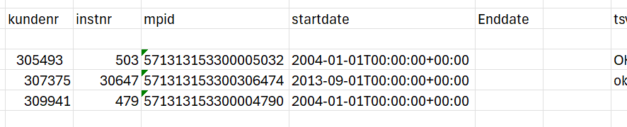

Navn2bchec sat
Til denne test er navn2 bchec sat – dvs. at den primære kunde er IKKE navn1 men navn2. Det er der nogle selskaber der har valgt Eks. NEF og EF. Måske andre selskaber har denne sat.
Paw sætter Navn2 til TRUE – husk at give besked når test er færdig – så den kan sættes til FALSH. Bright benytter også dette testmiljø.
Navn2 bchec indstilling sættes til 'true' som på billedet. Dette skal gøres i konfigurations filen på det hosted api.
-Kun folk med adgang til dette kan gøre dette (PAHEH/JOHAN)

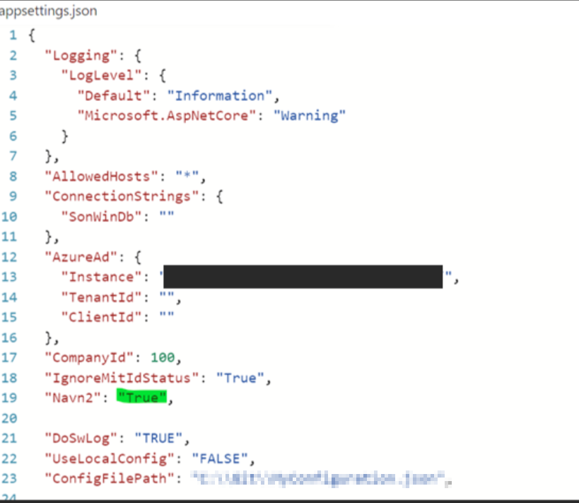

Test 1: Udsøgningsparametr
Udfyld een parameter af gangen og tryk udsøg
ssn
Se at denne kan udsøge en kunde som har et cpr nummer som svarer til input
Sonwin/Swagger (16:14)
Cpr nr : 1051190000
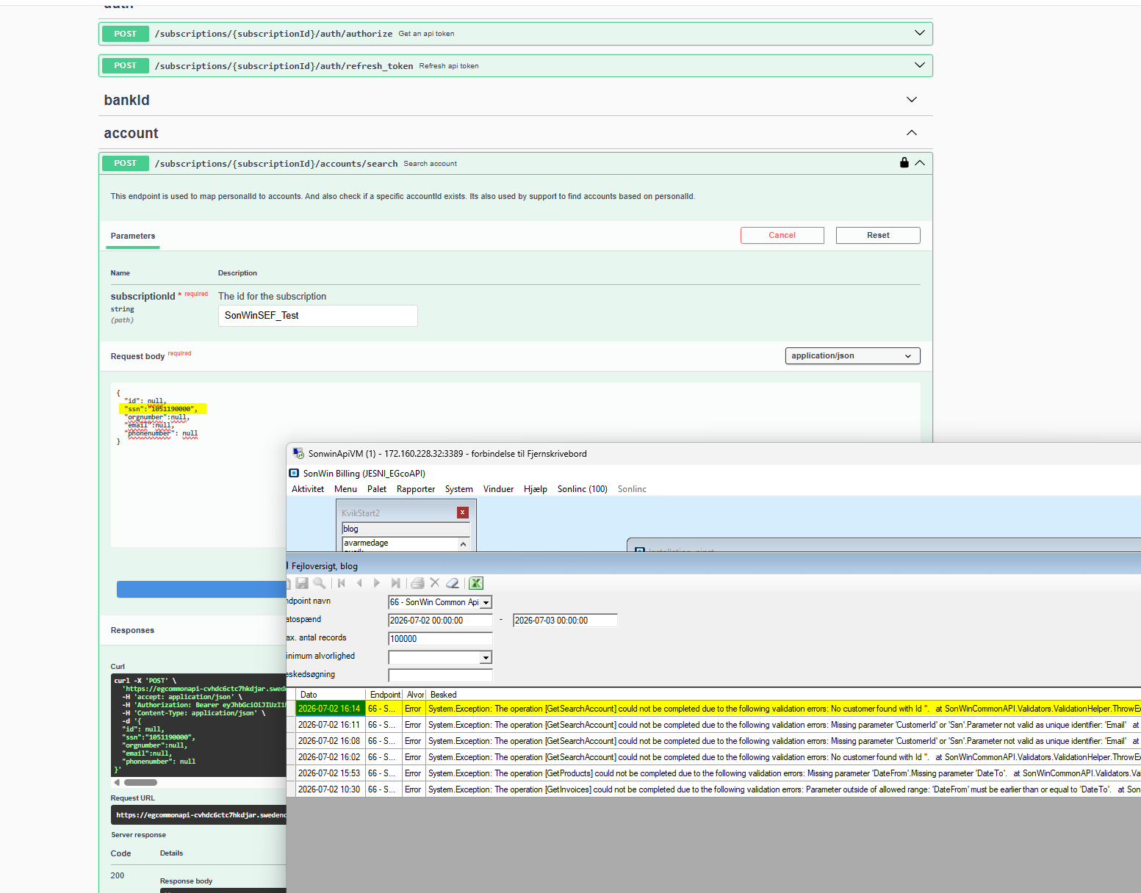

Konklusion
Der kommer fejl i blog som ønsket og der kan ikke fremvises noget kun pga. cpr nr.

CustomerId
- Se at denne kan udsøge en kunde som har dette id

Sonwin/Swagger (15:09)
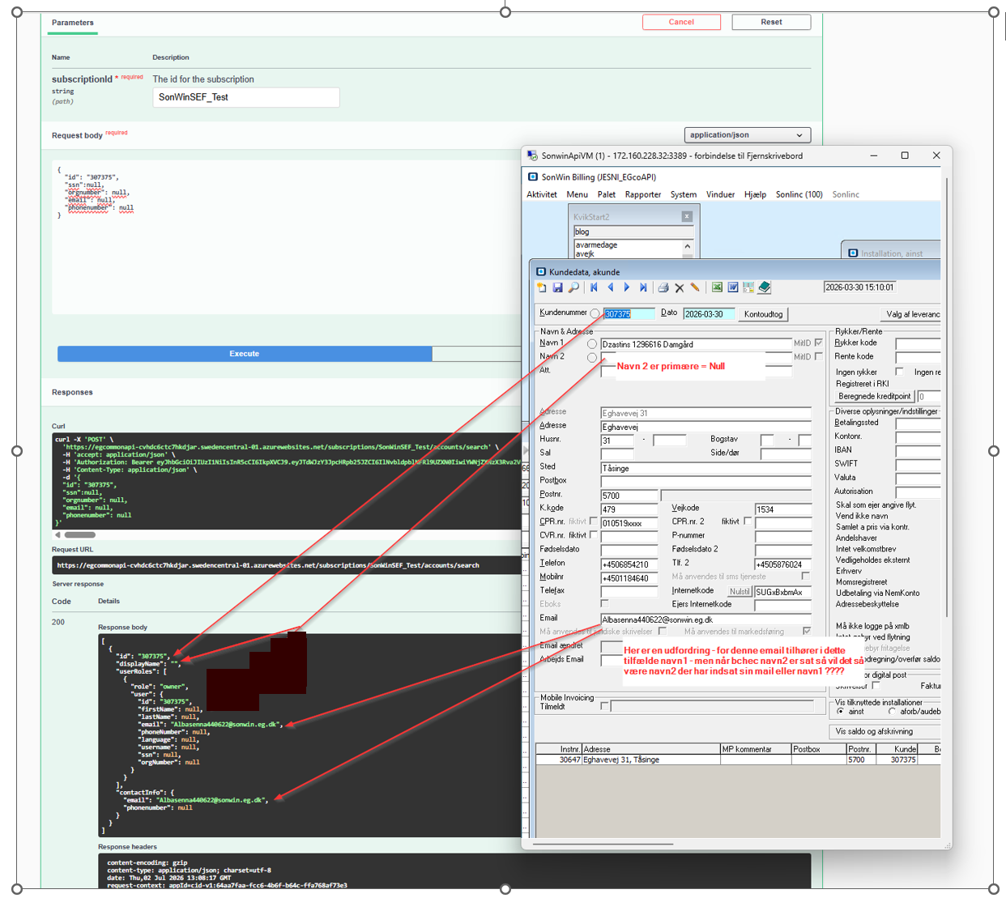
Blog
Ingen fejl I blog
Konklusion
Her er en udfordring – da den primære er navn2 - så forventes det at selskaberne opfatter at email til hører navn2. Men hvad hvis der er navn1 også sat på kunden – hvilken mail skal der så vises ? Dette skal diskuteres med evt PM eller PO.
email
Se at denne ikke kan udsøge noget (BLOG besked)
Sonwin/Swagger (16:11)
Email: Albasenna440622@sonwin.eg.dk
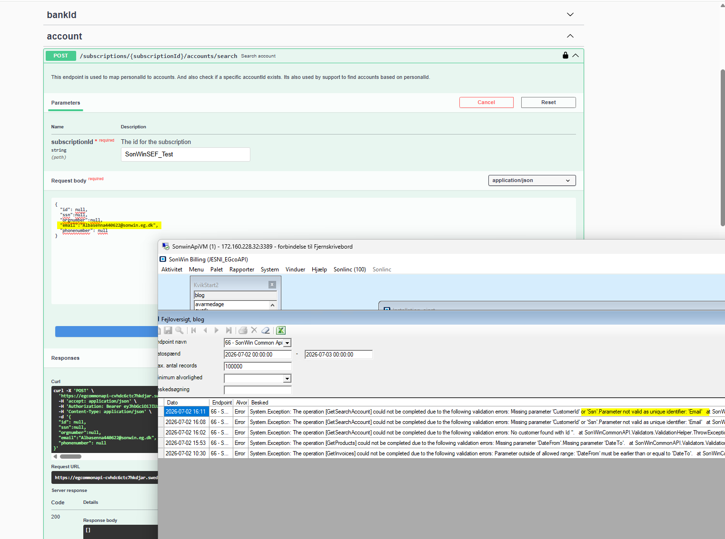

Konklusion
Her kommer fejl i blog at email er ikke nok til at der kan fremvises kunden.

phone
Se at denne ikke kan udsøge noget (BLOG besked)
Sonwin/Swagger (16:21)
Telefon (fra akunde): +4506854210
Mobil (fra akunde ): +45011184640
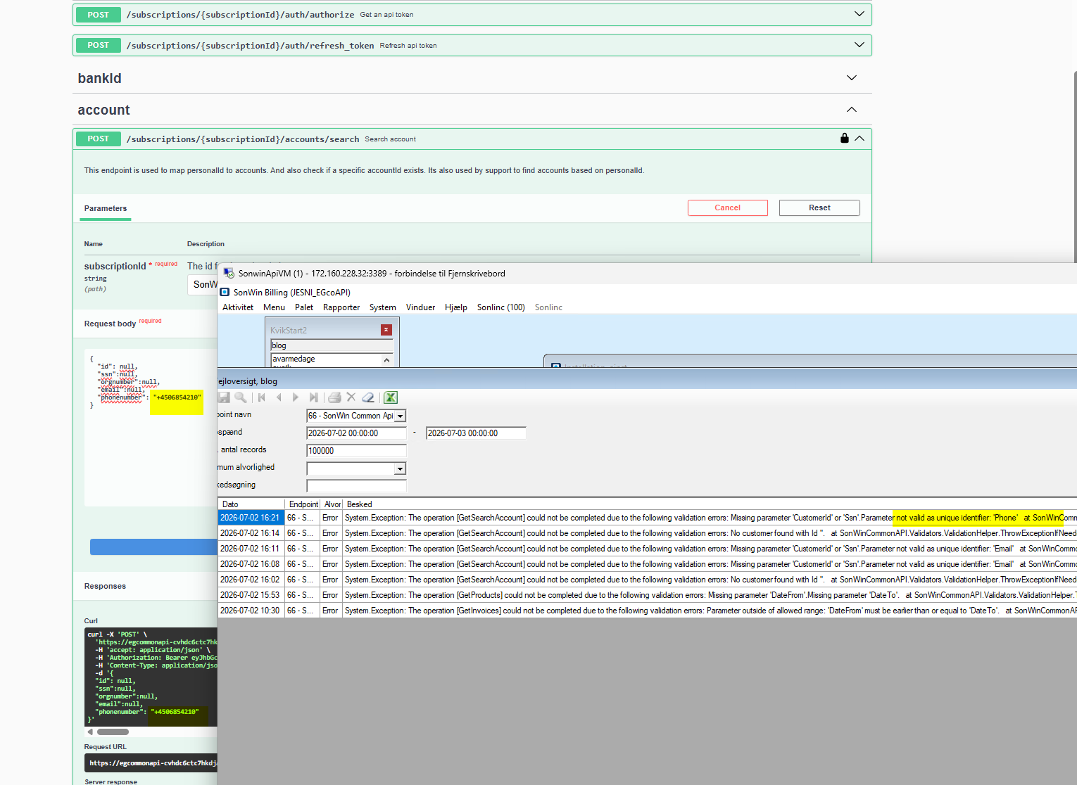

Konklusion
Der kommer som ønsket en fejl i blog og der fremvises ikke noget i swagger

TEST 2: Data integritet
  - Tjek at data som kommer tilbage ved succesfulde kald har korrekt data og at de data som kommer er de samme som ved GetAccount for den samme kunde.
Sonwin/Swagger (16:26)
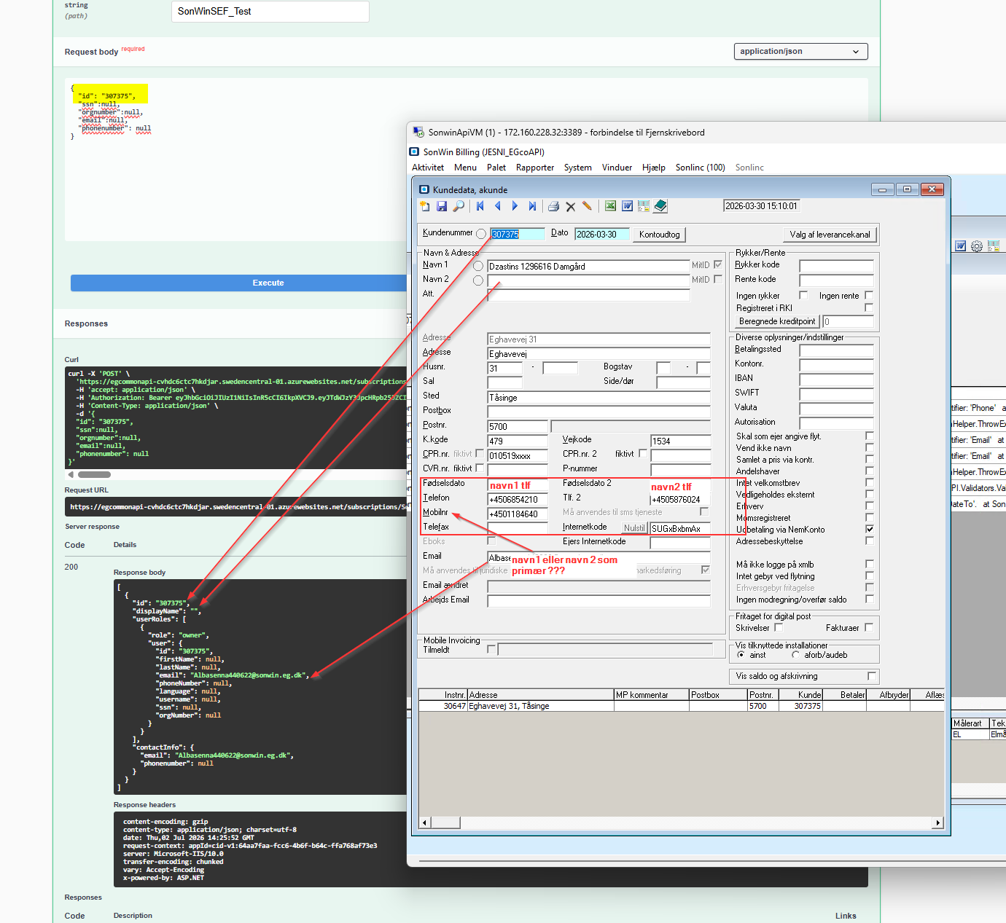
Blog
Ingen fejl
Konklusion
Som skrevet tidligere – så skal der vurderes på når navn2 bchec er sat og dvs. at navn 2 er primære- hvad skal der så vises i email. Der skal også undersøges om mobil nr tilhører navn1 eller navn2 ?

